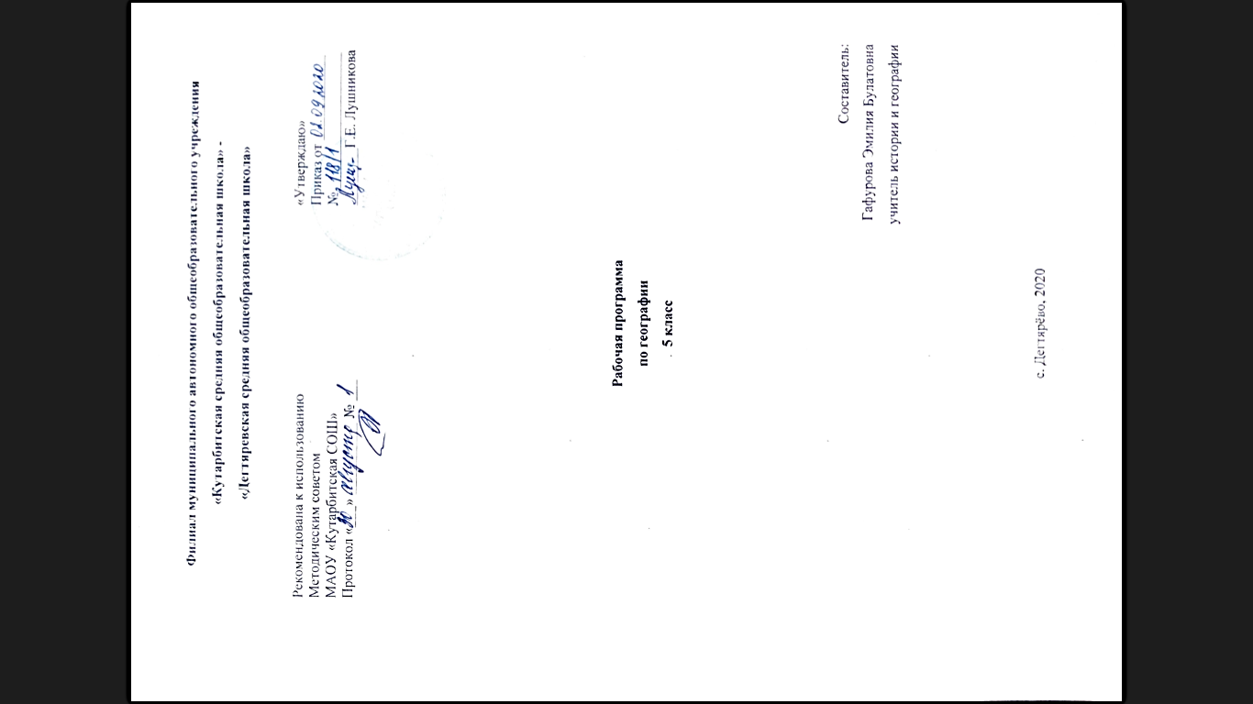
- Планируемые результаты освоения учебного предмета

Предметные результаты.
1) формирование представлений о географии, ее роли в освоении планеты человеком, о географических знаниях как компоненте научной картины мира, их необходимости для решения современных практических задач человечества и своей страны, в том числе задачи охраны окружающей среды и рационального природопользования;
2) формирование первичных компетенций использования территориального подхода как основы географического мышления для осознания своего места в целостном, многообразном и быстро изменяющемся мире и адекватной ориентации в нем;
3) формирование представлений и основополагающих теоретических знаний о целостности и неоднородности Земли как планеты людей в пространстве и во времени, основных этапах ее географического освоения, особенностях природы, жизни, культуры и хозяйственной деятельности людей, экологических проблемах на разных материках и в отдельных странах;
4) овладение элементарными практическими умениями использования приборов и инструментов для определения количественных и качественных характеристик компонентов географической среды, в том числе ее экологических параметров;
5) овладение основами картографической грамотности и использования географической карты как одного из языков международного общения;
6) овладение основными навыками нахождения, использования и презентации географической информации;
7) формирование умений и навыков использования разнообразных географических знаний в повседневной жизни для объяснения и оценки явлений и процессов, самостоятельного оценивания уровня безопасности окружающей среды, адаптации к условиям территории проживания, соблюдения мер безопасности в случае природных стихийных бедствий и техногенных катастроф;
8) формирование представлений об особенностях деятельности людей, ведущей к возникновению и развитию или решению экологических проблем на различных территориях и акваториях, умений и навыков безопасного и экологически целесообразного поведения в окружающей среде.

 | Планируемые предметные результаты
  Тематический блок/
  модуль
 | Выпускник научится | Выпускник получит возможность научиться
5 кл. | •уметь ориентироваться при помощи компаса, определять стороны горизонта;  •выбирать источники географической информации (картографические, статистические, текстовые, видео- и фотоизображения, компьютерные базы данных), адекватные решаемым задачам;  •представлять в различных формах (в виде карты, таблицы, графика, географического описания) географическую информацию, необходимую для решения учебных и практико-ориентированных задач;  •различать изученные географические объекты, процессы и явления, сравнивать географические объекты, процессы и явления на основе известных характерных свойств и проводить их простейшую классификацию; | •моделировать географические объекты и явления;  •работать с записками, отчетами, дневниками путешественников как источниками географической информации;  •подготавливать сообщения (презентации) о выдающихся путешественниках, о современных исследованиях Земли;  •наносить на контурные карты основные формы рельефа;

2. Содержание основного общего образования по учебному предмету

Развитие географических знаний о Земле.
Введение. Что изучает география.
Представления о мире в древности (Древний Китай, Древний Египет, Древняя Греция, Древний Рим). Появление первых географических карт.
География в эпоху Средневековья: путешествия и открытия викингов, древних арабов, русских землепроходцев. Путешествия Марко Поло и Афанасия Никитина.
Эпоха Великих географических открытий (открытие Нового света, морского пути в Индию, кругосветные путешествия). Значение Великих географических открытий.
Географические открытия XVII–XIX вв. (исследования и открытия на территории Евразии (в том числе на территории России), Австралии и Океании, Антарктиды). Первое русское кругосветное путешествие (И.Ф. Крузенштерн и Ю.Ф. Лисянский).
Географические исследования в ХХ веке (открытие Южного и Северного полюсов, океанов, покорение высочайших вершин и глубочайших впадин, исследования верхних слоев атмосферы, открытия и разработки в области Российского Севера). Значение освоения космоса для географической науки.
Географические знания в современном мире. Современные географические методы исследования Земли.

Земля во Вселенной. Движения Земли и их следствия.
Земля – часть Солнечной системы. Земля и Луна. Влияние космоса на нашу планету и жизнь людей. Форма и размеры Земли. Наклон земной оси к плоскости орбиты. Виды движения Земли и их географические следствия. Движение Земли вокруг Солнца. Смена времен года. Тропики и полярные круги. Пояса освещенности. Календарь – как система измерения больших промежутков времени, основанная на периодичности таких явлений природы, как смена дня и ночи, смена фаз Луны, смена времен года. Осевое вращение Земли. Смена дня и ночи, сутки, календарный год.

Изображение земной поверхности.
Виды изображения земной поверхности: план местности, глобус, географическая карта, аэрофото- и аэрокосмические снимки. Масштаб. Стороны горизонта. Азимут. Ориентирование на местности: определение сторон горизонта по компасу и местным признакам, определение азимута. Особенности ориентирования в мегаполисе и в природе. План местности. Условные знаки. Как составить план местности. Составление простейшего плана местности/учебного кабинета/комнаты. Географическая карта – особый источник информации. Содержание и значение карт. Топографические карты. Масштаб и условные знаки на карте. Градусная сеть: параллели и меридианы. Географические координаты: географическая широта. Географические координаты: географическая долгота. Определение географических координат различных объектов, направлений, расстояний, абсолютных высот по карте.

Природа Земли.
Литосфера. Литосфера – «каменная» оболочка Земли. Внутреннее строение Земли. Земная кора. Разнообразие горных пород и минералов на Земле. Полезные ископаемые и их значение в жизни современного общества. Движения земной коры и их проявления на земной поверхности: землетрясения, вулканы, гейзеры.
Рельеф Земли. Способы изображение рельефа на планах и картах. Основные формы рельефа – горы и равнины. Равнины. Образование и изменение равнин с течением времени. Классификация равнин по абсолютной высоте. Определение относительной и абсолютной высоты равнин. Разнообразие гор по возрасту и строению. Классификация гор абсолютной высоте. Определение относительной и абсолютной высоты гор. Рельеф дна океанов. Рифтовые области, срединные океанические хребты, шельф, материковый склон. Методы изучения глубин Мирового океана. Исследователи подводных глубин и их открытия.

- Тематическое планирование с указанием количества часов, отводимых на освоение каждой темы.

 | Название темы | Количество часов, отводимых на освоение темы
  Название блока /раздела/ модуля
География. Начальный курс. 5 класс.

Развитие географических знаний о Земле (4 ч)
1 | Зачем нам география и как мы будем ее изучать. | 1
2 | Как люди открывали Землю. | 1
3 | Как люди открывали Землю (продолжение). | 1
4 | География сегодня. | 1
Планета Земля (4 ч)
5 | Мы во Вселенной. | 1
6 | Движения Земли. | 1
7 | Солнечный свет на Земле. | 1
8 | Обобщение знаний и контроль по темам «Развитие географических знаний о Земле» и «Планета Земля». | 1
План и карта (8 ч)
9 | Ориентирование на местности. | 1
10 | Земная поверхность на плане и карте. | 1
11 | Земная поверхность на плане и карте (продолжение). | 1
12 | Географическая карта. | 1
13 | Градусная сетка. | 1
14 | Географические координаты. | 1
15 | Географические координаты (продолжение). | 1
16 | Обобщение знаний и контроль по теме «План и карта». | 1
Человек на Земле (4 ч)
17 | Как люди заселяли Землю. | 1
18 | Расы и народы. | 1
19 | Сравниваем страны мира. | 1
20 | Обобщение знаний по теме «Человек на Земле». | 1
Литосфера (14 ч)
21 | Земная кора – верхняя часть литосферы. | 1
22 | Горные породы, минералы и полезные ископаемые. | 1
23 | Движения земной коры. | 1
24 | Движения земной коры (продолжение). | 1
25 | Рельеф Земли. Равнины. | 1
26 | Рельеф Земли. Горы. | 1
27 | «Скульптурный портрет планеты». | 1
28 | Литосфера и человек. | 1
29 | Повторим изученное «Развитие географических знаний о Земле» и «Планета Земля». | 1
30 | Повторим изученное «План и карта». | 1
31 | Повторим изученное «Человек на Земле». | 1
32 | Повторим изученное «Литосфера». | 1
33 | Повторим изученное. Игра «Юные знатоки географии». | 1
34 | Контрольная работа на промежуточной аттестации. | 1
Итого: 34 ч.

